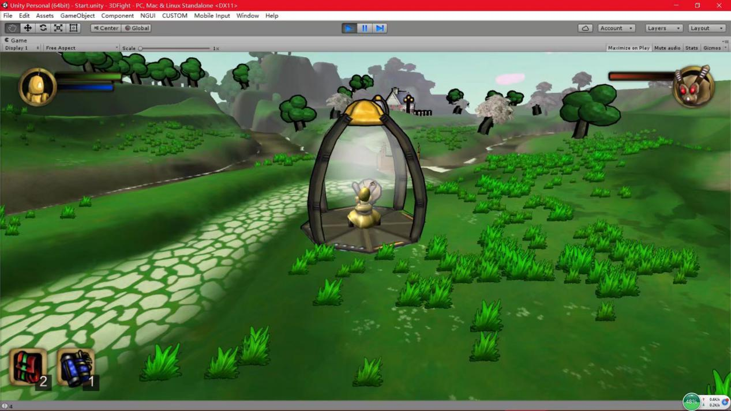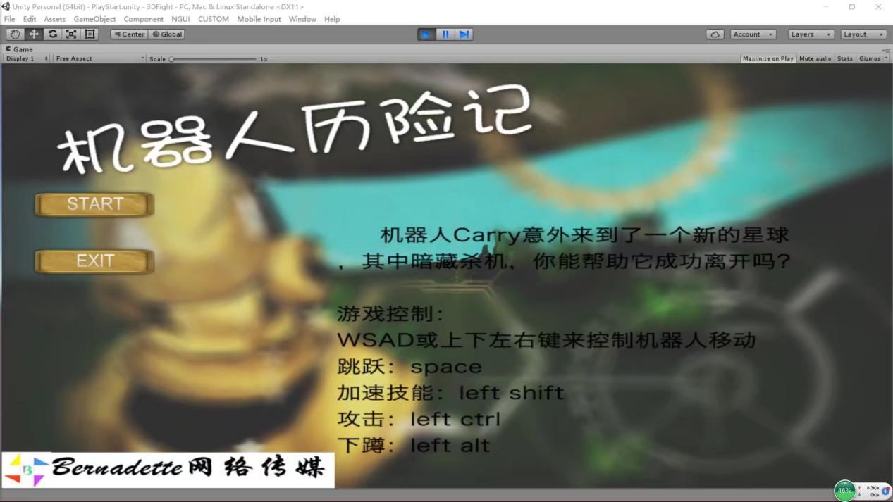**机器人历险记**

游戏介绍：

该游戏由Unity3D引擎开发制作，属于第一人称RPG游戏。游戏整体节奏欢快，可玩性强。

机器人Carry意外来到了一个新的星球，其中暗藏杀机，你能帮助它成功离开吗？

有效控制：

W、A、S、D或上、下、左、右键来控制机器人移动

跳跃：space

加速技能：left shift

攻击：left ctrl

下蹲：left alt

Bernadette网络传媒出品